附件2
收件人：中国造船工程学会科普部 FAX：010-59517928
地 址：北京西城区月坛北街5号 邮编：100861

中国青少年舰船夏令营营员登记表
营员姓名 |  |  | 出生年月 |  | 性别
身份证号码 |  |  |  | 护照号
房型选择 |  | 二人间□、 三人间□
就读学校 |  |  |  |  | 年级
营服尺寸 |  | XXXL□、XXL□、XL□、L□、M□
家长姓名 |  |  | 工作单位
联系电话 |  |  | 手机号码
身份证及护照首页扫描粘贴处：

备注 | 自备护照原件及首页复印件至少2张

联系人：中国造船工程学会 侯思微
电 话：15566679955 微信同步 座机：010-59517923
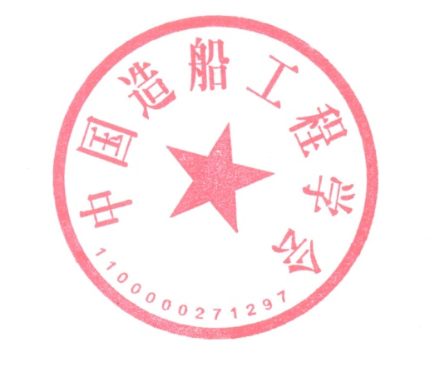
mail：492018585@qq.com

